STT-NF

Praktikum SIG

Aplikasi

QuantumGis 1

TEKNIK INFORMATIKA / SISTEM INFORMASI

STT TERPADU NURUL FIKRI

**Aplikasi Quantum GIS 1**

**Pokok Bahasan**

• Mengenal Apikasi Quantum GIS untuk mengelola data spatial

• Seting dan konfigurasi referensi peta dan install plugins

• Integrasi data hasil output digitasi Google MAP ke Quantum Gis

**Tujuan Praktikum**

Setelah melakukan praktikum mahasiswa diharapkan mampu

• Memahami penggunaan aplikasi Quantum GIS

• Melakukan konfigurasi aplikasi Quantum Gis dengan referensi peta dan plugin

• Melakukan import data area polygon bersumber dari aplikasi Google Map

**Tugas Pendahuluan**

1. Apa fungsi dari aplikasi Quantum Gis untuk pengelolaan data spatial?

* Visualisasi Data Spasial
* Pengolahan dan Analisis Data Spasial
* Pengeditan Data Spasial
* Pengelolaan Database Spasial
* Konversi Format Data Spasial
* Pembuatan Peta dan Layout
* Automasi dan Pemrograman

1. Sebutkan fitur yang dimiliki aplikasi Quantum Gis

* Visualisasi Data
* Pengeditan Data Spasial
* Pengelolaan Database Spasial
* Analisis Spasial dan Geoprocessing
* Simbolisasi dan Labeling Canggih
* Pembuatan Layout Peta
* Automasi dan Pemrograman dengan PyQGIS
* Integrasi dengan Web Map Services (WMS) dan Web Feature Services (WFS)
* Alat Georeferensi
* Dukungan untuk Ekstensi dan Plugin
* 3D Map View

**Persiapan Aplikasi Quatum Gis**

1. Download aplikasi Quantum Gis versi terbaru di halaman berikut ini:

<https://qgis.org/download/>

2. Lakukan instalasi pada komputer anda!

3. Buka aplikasi desktop QuatumGis

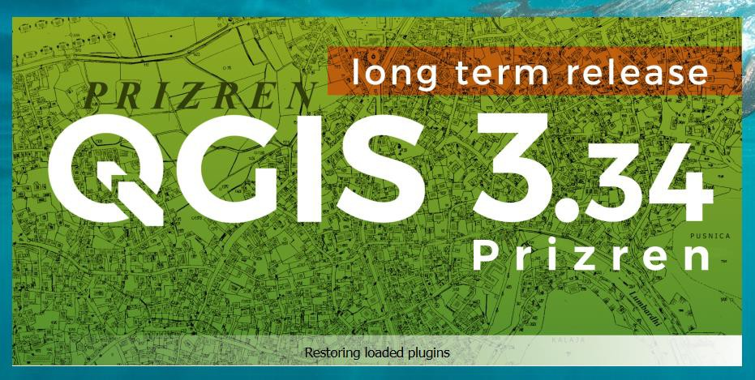

*Gambar 1. Aplikasi QGis 3.35 versi Prizren*

4. Tampilan aplikasi Quantum Gis diperlihatkan dalam Gambar 2.

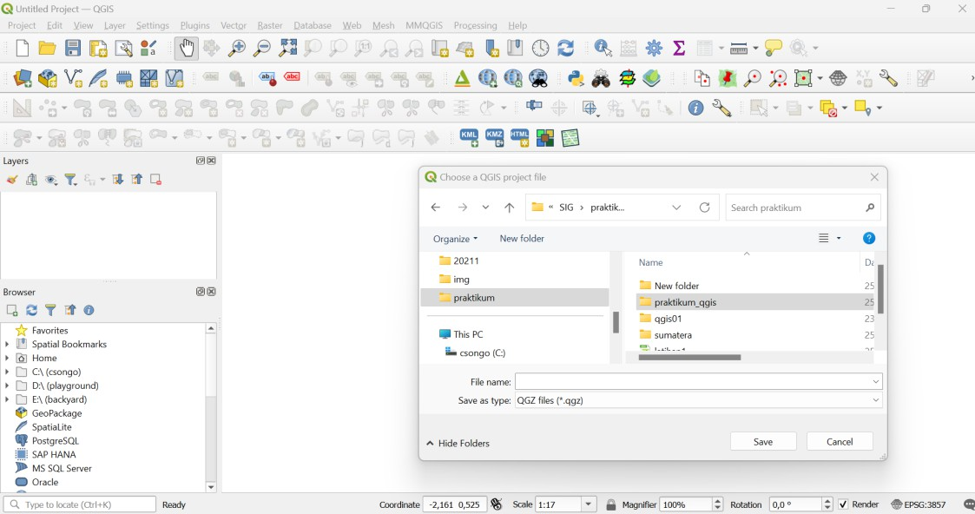

*Gambar 2. Linkungan kerja aplikasi Quantum Gis*

5. Buat project baru dengan langkah-langkah berikut ini:

a. Dari menu QGis pilih menu Project – New b. Tekan tombol Save Project (Ctrl -S)



Simpan project dalam direktori kerja anda, sebaiknya buat folder terlebih

dahulu misal folder praktikum4, kemudian beri nama project:

praktikum_sig1 dan simpan dalam folder praktikum4

**Menambah Referensi Layer Sumber Peta**

1. Quantum Gis telah dibekali minimal dua referensi layer peta diantaranya layer

OpenStreetMap

2. Tambahkan layer OpenStreetMap pada project anda dengan menekan (double click) menu XYZ Tiles -> OpenStreetMap pada panel browser (Gambar 3)

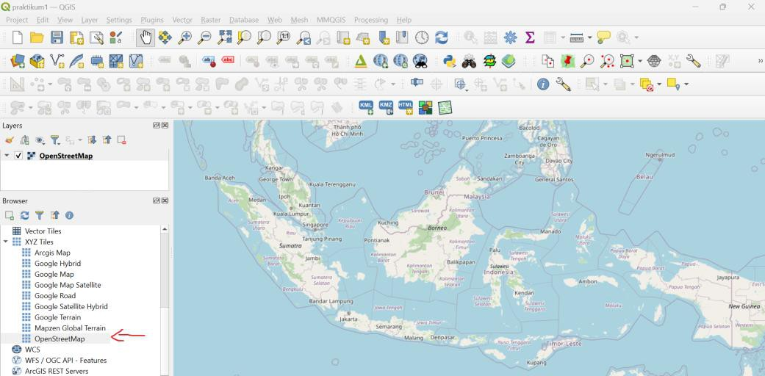

Gambar 3. Project pertama menggunakan layer OpenStreetMap

3. Jika sudah muncul peta OpenStreetMap dalam area kerja anda arahkan focus tampilan ke Peta Indonesia seperti yang diperlihatkan dalam Gambar 3

4. Beberapa referensi sumber peta berikut ini pada Quantum Gis dapat ditambahkan:

a. Google Map:

[https://mt1.google.com/vt/lyrs=r&x={x}&y={y}&z={z}](https://mt1.google.com/vt/lyrs=r&x=%7bx%7d&y=%7by%7d&z=%7bz%7d)

b. Google Hybrid:

[http://mt0.google.com/vt/lyrs=y&hl=en&x={x}&y={y}&z={z}](http://mt0.google.com/vt/lyrs=y&hl=en&x=%7bx%7d&y=%7by%7d&z=%7bz%7d)

c. Google Map Satellite:

[http://www.google.cn/maps/vt?lyrs=s@189&gl=cn&x={x}&y={y}&z={z}](http://www.google.cn/maps/vt?lyrs=s@189&gl=cn&x=%7bx%7d&y=%7by%7d&z=%7bz%7d)

d. Google Road:

[https://mt1.google.com/vt/lyrs=h&x={x}&y={y}&z={z}](https://mt1.google.com/vt/lyrs=h&x=%7bx%7d&y=%7by%7d&z=%7bz%7d)

e. Google Terrain:

[https://mt1.google.com/vt/lyrs=p&x={x}&y={y}&z={z}](https://mt1.google.com/vt/lyrs=p&x=%7bx%7d&y=%7by%7d&z=%7bz%7d)

f. Arcgis Map: [https://server.arcgisonline.com/ArcGIS/rest/services/World_Imagery/Map](https://server.arcgisonline.com/ArcGIS/rest/services/World_Imagery/MapServer/tile/%7bz%7d/%7by%7d/%7bx%7d) [Server/tile/{z}/{y}/{x}](https://server.arcgisonline.com/ArcGIS/rest/services/World_Imagery/MapServer/tile/%7bz%7d/%7by%7d/%7bx%7d)

5. Berikut ini cara menambahkan sumber peta/map ke Quantum Gis:

a. Pada panel browser pilih menu XYZ Tiles dan click kanan new Connection

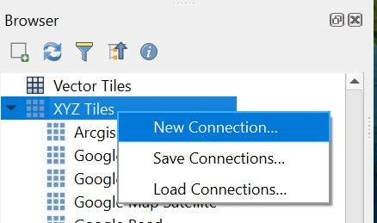

Gambar 4. Menu buat sumber koneksi Peta

b. Selanjutnya isi form Connection seperti Gambar 5 sesuai point 4 diatas

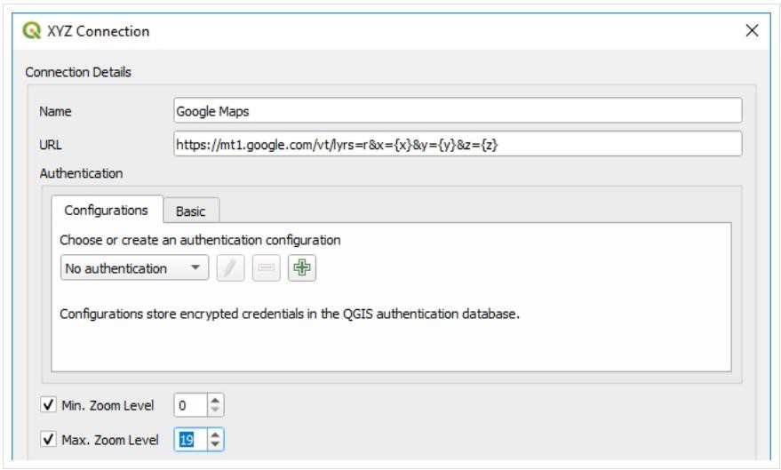

Gambar 5. Form Isian sumber koneksi peta Google Map

c. Setelah terdaftar dalam browser -> XYZ Tiles masukan ke dalam project anda layer Google Map sehingga tampil seperti Gambar 6.

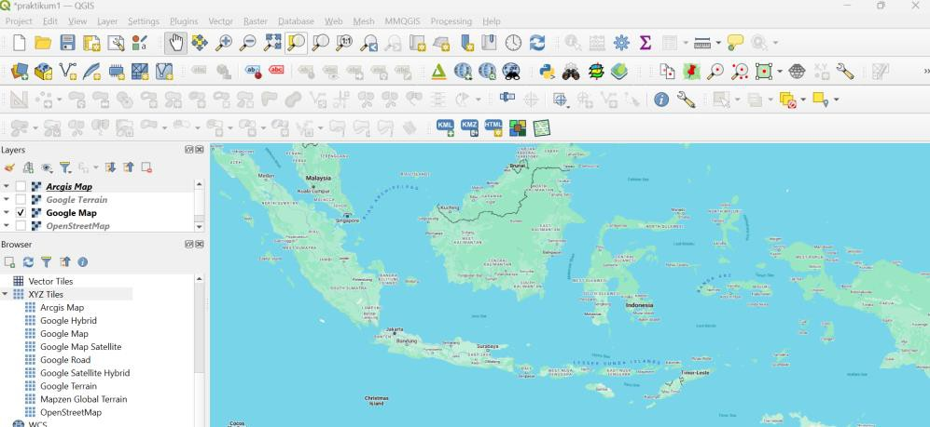

Gambar 6. Tampilan peta bersumber dari Google Map

**Import data area polygon hasil digitasi Google Map**

1. Pada praktikum 3 telah berhasil membuat area polygon suatu daerah dengan menggunakan aplikasi Google Map, dan output file disimpan dalam file format KML (Keyhole Markup Language)

2. Selanjutnya file KML akan kita masukan ke dalam project Quantum Gis, dengan terlebih dahulu menginstall plugin KML (KML Tools) dengan cara:

a. Pada menu QGIS pilih Plugins -> Manage and Install Plugin

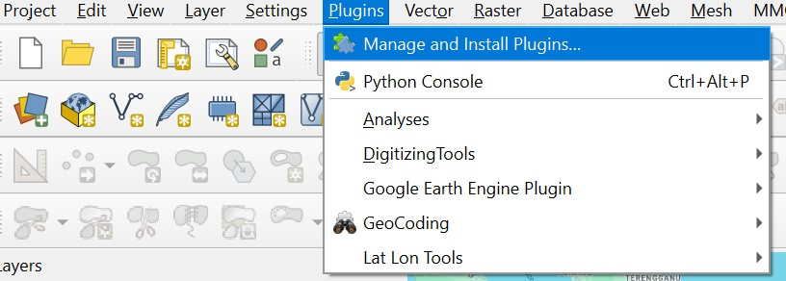

Gambar 7. Menu Plugins Quantum Gis

b. Selanjutnya pada window plugin, oilih tab All dan cari plugin KML Tools, setelahnya lakukan installasi plugin KML Tools seperti pada Gambar 8

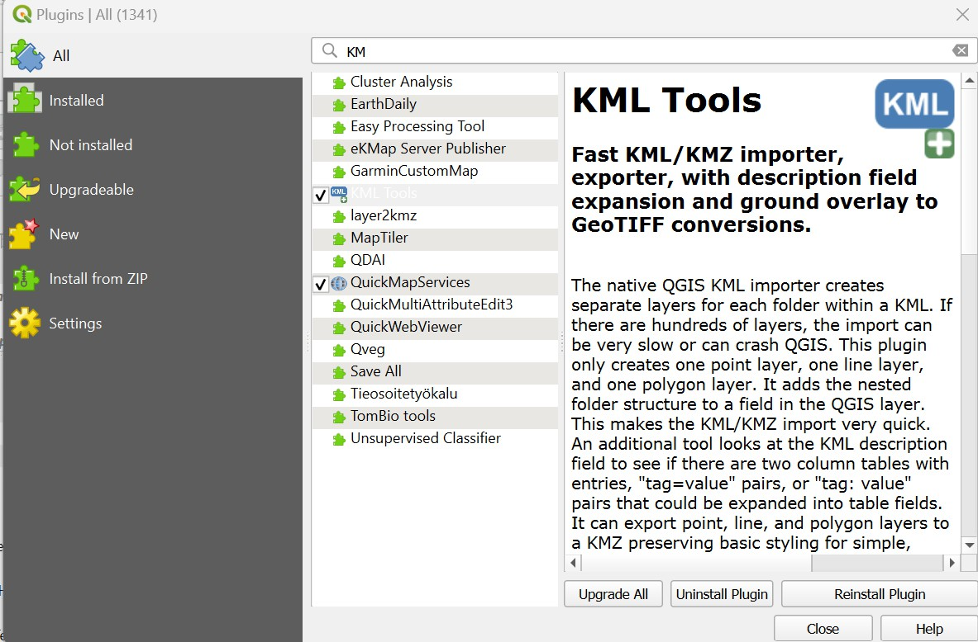

Gambar 8. Window manage and install plugin

c. Setelah berhasil di install plugin KML Tools siap digunakan

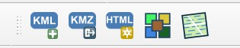

3. Selanjutnya import file KML yang telah dibuat, misal file KML area polygon Jakarta dengan meng-click icon dan lakukan import selanjutnya tekan tombol Run, seperti pada Gambar 9.

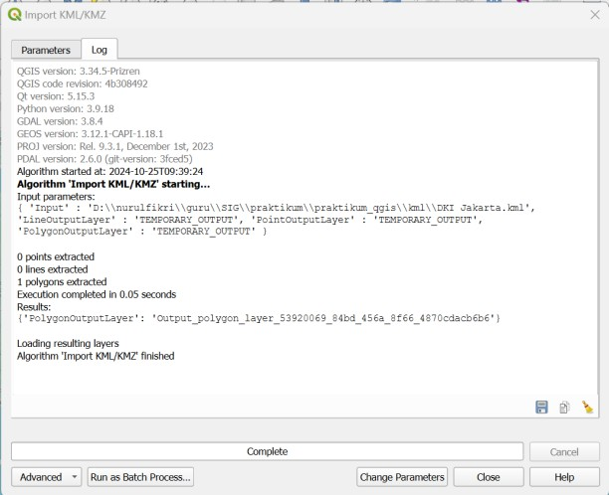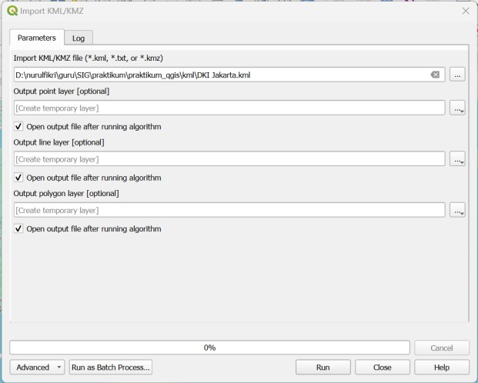

Gambar 9. Import file KML ke Quantum Gis Project

4. Hasil output area polygon KML ditampilkan seperti Gambar 10

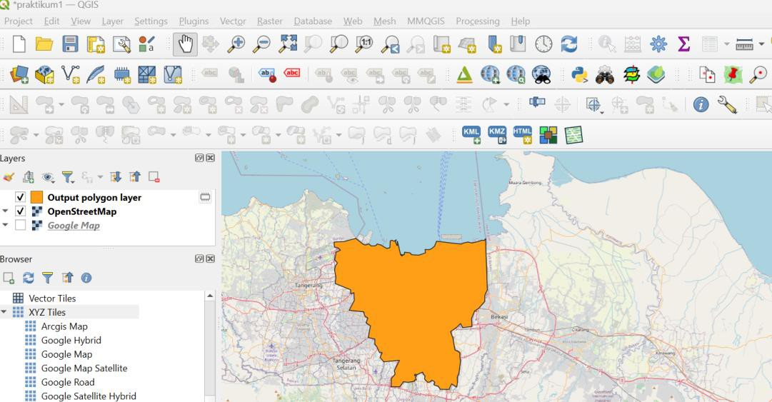

Gambar 10. Area polygon DKI Jakarta dengan peta OpenStreetMap

5. Selanjutnya simpan layer area polygon sebagai file shp (ESRI Shape) dengan cara click kanan layer -> export -> save feature as (Gambar 11)

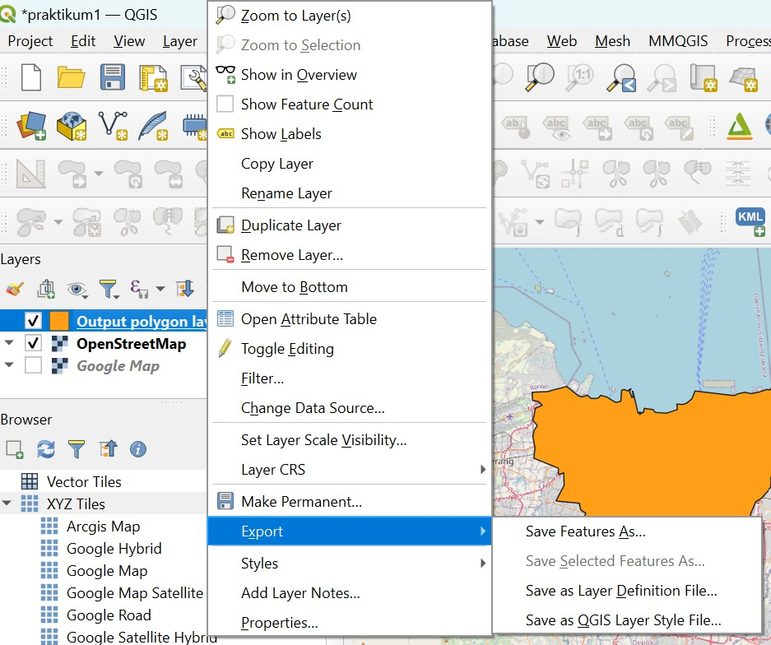

Gambar 11. Export area sebagai file ESRI Shapefile

Simpan file dalam direktori yang sama dengan project anda !!

6. Dalam direktori project akan tercipta beberapa file yang dapat digunakan dalam project untuk mengelola data spatial, hasil file seperti diperlihatkan dalam Gambar

12.

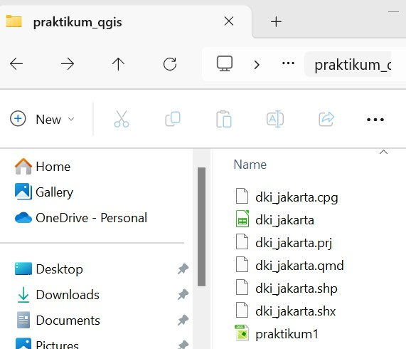

Gambar 12. Daftar file project Quantum Gis

**Praktikum Mandiri**

1. Buatlah project baru dengan Quantum Gis, beri nama project praktikum_gis2

2. Import data hasil praktikum 3 sebelumnya untuk areal polygon DIY Yogyakarta dan Depok

3. Tampilkan hasilnya dalam laporan proyek anda!

